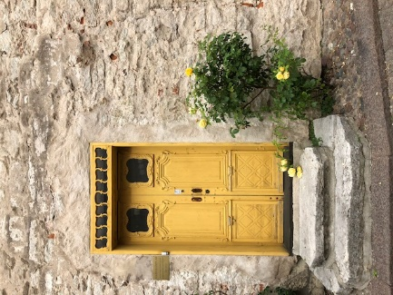
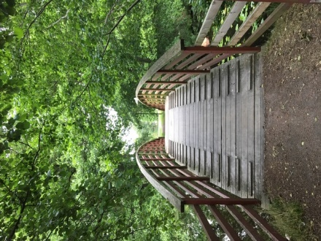
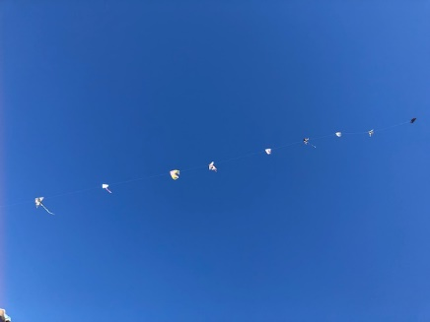

Välkommen till Mitt Val

I Mitt Val kommer Du få möjligheter att reflektera över
dina möjligheter, dina förmågor och din motivation att komma igång med arbetslivsinriktad rehabilitering. Du kommer få information om hur Försäkringskassa och Arbetsförmedlingen kan stötta dig vidare till arbete eller studier.

Kursen kommer att pågå under fyra veckor.
Vi träffas i en liten grupp, 6 - 8 personer, två gånger i veckan.
- Tisdagar klockan 13.00 till 15.00
- Torsdagar klockan 13.00 till 15.00. 14 april träffas vi 10.00-12.00

Kursstart för Dig är tisdagen den __________klockan 14.00
Vi träffas på Arbetsförmedlingen, Expovägen 6 i Värnamo

Vi ses!

Arbetsförmedlingen Försäkringskassan
Lasse Mellergårdh Amela Imsirovic
Tel nr 010-4867236 Tel nr 010-1182617 Fehmi Hajra
Tel nr 010-118 26 19

